Министерство образования и науки Российской Федерации

Федеральное государственное бюджетное образовательное учреждение высшего профессионального образования

ТОМСКИЙ ГОСУДАРСТВЕННЫЙ УНИВЕРСИТЕТ СИСТЕМ УПРАВЛЕНИЯ И РАДИОЭЛЕКТРОНИКИ

Кафедра автоматизированных систем (АСУ)

**Оптимизация функции двух переменных**

Отчет по лабораторной работе № 3

по дисциплине

«Методы оптимизации»

|  |
| --- |
| Выполнили: |
| Студенты гр. 439-1 |
| Зозуля Е.Д.  Рахматуллин Т.Т. |
| 10.11.2021 г. |
|  |

|  |
| --- |
| Руководитель: |
| А.А. Шелестов |
| « »__________2021 г. |

2021

**Задание**

Найти минимум функции двух переменных. Использовать следующие методы:

А) два прямых метода (симплексный метод*,* метод Хука-Дживса);

Точность .

Вариант задания:

9) .

**Симплексный метод**

Метод поиска по симплексу был предложен в 1962 г. Спендли, Хекстом и Химсвортом. Этот метод называют последовательным симплекс-методом (ПСМ). Следует отметить, что указанный метод и другие подобные методы не имеют отношения к симплекс-методу линейного программирования, а сходство названий носит чисто случайный характер.

Определение: В -мерном эвклидовом пространстве -мерный симплекс представляет собой фигуру, образованную  точками (вершинами), не принадлежащими одновременно ни одному пространству меньшей размерности.

В одномерном пространстве симплекс есть отрезок прямой; в двумерном – треугольник; в трехмерном – треугольная пирамида (тетраэдр) и т.д.

Симплекс называется регулярным, если расстояния между вершинами равны. В ПСМ используются регулярные симплекс-планы.

Из любого симплекса, отбросив одну его вершину, можно получить новый симплекс, если к оставшимся добавить всего лишь одну точку.

*Алгоритм:*

Шаг 1. Задается точность . Определяются координаты исходного симплекса с помощью матрицы:



где  - номер вершины,  -номер координаты, ;  - размерность вектора ;

; .

Шаг 2. Вычислить значение функции в каждой вершине. Определить «наихудшую» вершину , в которой значение функции максимально и «наилучшую» вершину , в которой значение функции минимально

,

.

Оставшуюся вершину обозначим .

Шаг 3. Найти центр тяжести всех вершин за исключением наихудшей:

.

Шаг 4. Выполнить операцию отражения наихудшей вершины через центр тяжести  ( - коэффициент отражения)

.

Шаг 5. Сравниваются значения  и :

1. Если <, то получено наименьшее значение функции и выполняется растяжение с коэффициентом :



1. Если <, то заменяем точку  на  и переходим к шагу 8
2. Если >, то заменяем точку  на  (точку  отбрасываем) и переходим к шагу 8
3. Если >, но <, то заменяем точку  на  и переходим к шагу 8
4. Если >, >, то переходим на шаг 6.

Шаг 6. Сравниваются значения  и :

Если >, то выполняем сжатие



Если <, то выполняем сжатие.



Шаг 7. Сравниваются значения  и :

1. Если <, то заменяем точку  на  и переходим к шагу 8
2. Если >, то уменьшаем размерность симплекса делением пополам расстояния от каждой точки симплекса до . Т.е. точка  заменяется на точку . Переходим к шагу 8.

Шаг 8. Проверить условие окончания

а) если , где , то процесс поиска можно завершить и в качестве приближенного решения взять наилучшую точку текущего многогранника .

б) если  переходим к шагу 2.

**Метод Хука–Дживса**

Процедура Хука–Дживса представляет собой комбинацию двух поисков:

а) **"исследующий" поиск** (для выявления характера локального поведения ЦФ и определения направления движения вдоль "оврагов") с циклическим изменением переменных;

б) **ускоряющий поиск** по образцу с использованием определен­ных эвристических правил.

**Исследующий поиск**. Выбирается некоторая исходная точка . Задается величина шага , которая может быть различной для разных координатных направлений и изменяться в процессе поиска.

Если значение ЦФ в пробной точке меньше значения ЦФ в исходной точке, то шаг поиска успешный. В противном случае из исходной точки делается шаг в противоположном направлении. После перебора всех  координат исследующий поиск завершается. Полученная точка называется базовой.

**Поиск по образцу**. Осуществляется шаг из полученной базовой точки вдоль прямой, соединяющей эту точку с предыдущей базовой. Новая точка образца определяется по формуле:

.

Как только движение по образцу не приводит к уменьшению ЦФ, точка  фиксируется в качестве временной базовой точки и вновь проводится исследующий поиск. Если в результате получается точка с меньшим значением ЦФ, чем в точке , то она рассматривается как новая базовая точка . Но если исследующий поиск неудачен, то следует вернуться в точку  и провести исследующий поиск с целью выявления нового направления минимизации. В конечном итоге возникает ситуация, когда такой поиск не приводит к успеху. В этом случае уменьшается шаг путем введения коэффициента  и возобновляется исследующий поиск.

*Алгоритм:*

Шаг 1. Задать начальную точку , число  > 0 для остановки алгоритма, начальные величины шагов по координатным направлениям , коэффициент уменьшения шага  > 1. Положить , .

Шаг 2. Осуществить исследующий поиск по выбранному координатному направлению:

а) если , т.е. ,

шаг считается удачным. В этом случае следует положить  и пе­рейти к шагу 3;

б) если в п. "а" шаг неудачен, то делается шаг в противоположном направ­лении. Если , т.е. ,

шаг считается удачным. В этом случае следует положить  и пе­рейти к шагу 3;

в) если в пп. "а" и "б" шаги неудачны, положить .

Шаг 3. Проверить условия:

а) если , то положить  и перейти к шагу 2 (продолжить иссле­дующий поиск по оставшимся направлениям);

б) если , проверить успешность исследующего поиска:

- если , перейти к шагу 4;

- если , перейти к шагу 5.

Шаг 4. Провести поиск по образцу. Положить ,

,  = 1,  и перейти к шагу 2.

Шаг 5. Проверить условие окончания:

а) если все , то поиск закончить ;

б) для тех , для которых , уменьшить величину шага: . Положить

 и перейти к шагу 2.

Листинг с реализацией методов приведен ниже.

Листинг 1

import math  
from copy import copy  
  
  
def HookeJeeves(f, x0, e):  
 x = copy(x0)  
 increment = [1, 1]  
 y = x  
 xtemp = x  
 a = 2  
 success = 0  
  
 while True:  
 func = f(y[0], y[1])  
  
 if f(y[0] + increment[0], y[1]) < func:  
 y[0] += increment[0]  
 success += 1  
  
 if f(y[0], y[1] + increment[1]) < func:  
 y[1] += increment[1]  
 success += 1  
  
 if success == 0:  
 if f(y[0] - increment[0], y[1]) < func:  
 y[0] -= increment[0]  
 success += 1  
  
 if f(y[0], y[1] - increment[1]) < func:  
 y[1] -= increment[1]  
 success += 1  
  
 if success != 0:  
 while True:  
 success = 0  
 xtemp[0] = y[0] + (y[0] - x[0])  
 xtemp[1] = y[1] + (y[1] - x[1])  
  
 if f(xtemp[0], xtemp[1]) < f(y[0], y[1]):  
 x = y  
 y = xtemp  
 else:  
 break  
  
 else:  
 if math.sqrt(increment[0] ** 2 + increment[1] ** 2) > e:  
 increment[0] /= a  
 increment[1] /= a  
 else:  
 break  
  
 return x  
  
  
def simplex(f, x0, e):  
 x = copy(x0)  
 xtemp = [0, 0]  
 vmirror = [0, 0]  
  
 V = [[x[0], x[1]], [0, 0], [0, 0]]  
 k = min = max = indexm = indexp = 0  
 n = 2  
 delta = 1  
 y = 0.5  
  
 for i in range(1, n + 1):  
 for j in range(0, n):  
 if (i - j) == 1:  
 V[i][j] = x[j] + delta * (math.sqrt(n + 1) + n - 1) / (n * math.sqrt(2))  
 else:  
 V[i][j] = x[j] + delta * (math.sqrt(n + 1) - 1) / (n * math.sqrt(2))  
  
 for i in range(0, n + 1):  
 for j in range(0, n):  
 x[j] += (1 / (n + 1)) * V[i][j]  
  
 while True:  
 for i in range(0, n + 1):  
 func = f(V[i][0], V[i][1])  
 if i == 0:  
 max = func  
  
 if func >= max:  
 max = func  
 indexp = i  
  
 for i in range(0, n + 1):  
 for j in range(0, n):  
 if indexp != i:  
 vmirror[j] += (2 / n) * V[i][j]  
 if i == n:  
 vmirror[j] -= V[indexp][j]  
  
 if f(vmirror[0], vmirror[1]) <= max:  
 for j in range(0, n):  
 V[indexp][j] = vmirror[j]  
 else:  
 delta *= y  
 for i in range(0, n + 1):  
 func = f(V[i][0], V[i][1])  
 if i == 0:  
 min = func  
 if func <= min:  
 min = func  
 indexm = i  
  
 for i in range(0, n + 1):  
 for j in range(0, n):  
 V[i][j] = y * V[i][j] + (1 - y) * V[indexm][j]  
  
 xtemp = copy(x)  
 x[0] = 0  
 x[1] = 0  
 for i in range(0, n + 1):  
 for j in range(0, n):  
 x[j] += (1 / (n + 1)) * V[i][j]  
  
 if abs(x[0] - xtemp[0]) <= e and abs(x[1] - xtemp[1]) <= e and abs(  
 f(x[0], x[1]) - f(xtemp[0], xtemp[1])) <= e:  
 break  
 else:  
 k += 1  
  
 return x  
  
  
import math  
from copy import copy  
  
  
  
def main():  
 func = lambda x1, x2: math.pow(x1, 2) + x1 * x2 + math.pow(x2, 2) - 3*x1 - 6*x2  
 x = [3, 2]  
 e = math.pow(10, -4)  
  
 ans = simplex(func, x, e)  
 print("Симплекс: {0}\t{1}\t{2}".format(ans[0], ans[1], func(ans[0], ans[1])))  
 ans = HookeJeeves(func, x, e)  
 print("Хук Живс: {0}\t{1}\t{2}".format(ans[0], ans[1], func(ans[0], ans[1])))  
  
  
if __name__ == "__main__":  
 main()

**Результат работы**

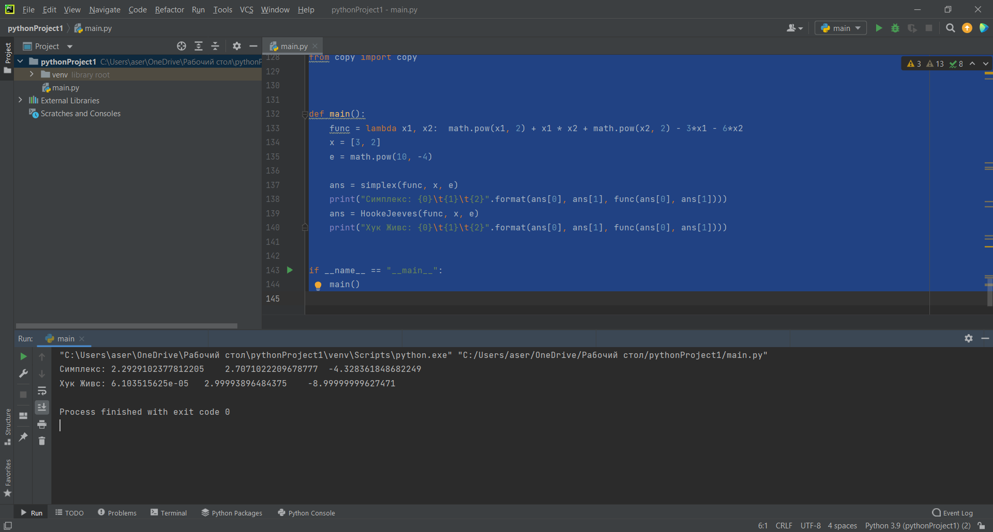

**Выводы**

В результате лабораторной работы были изучены и реализованы на языке python два прямых метода: симплексный метод и метод Хука-Дживса для нахождения минимума функции с двумя переменными.